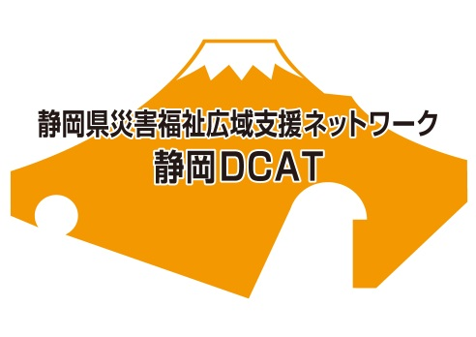
H30.2.19
静岡DCAT活動報告

平成29年度はまきたフォーラムにおいて、静岡DCATが参加し、活動紹介をしてきましたので様子をお伝えします。フォーラムでは避難所、福祉避難所がテーマに取り上げられました。
今回、DCATメンバーからは(福)聖隷福祉事業団浜北愛光園の掛井さん、(福)峰栄会さぎの宮寮の髙杉さんに協力していただきました。
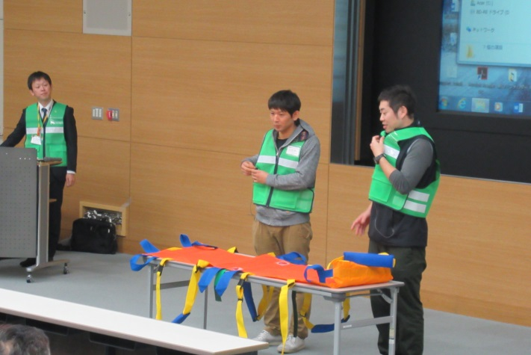
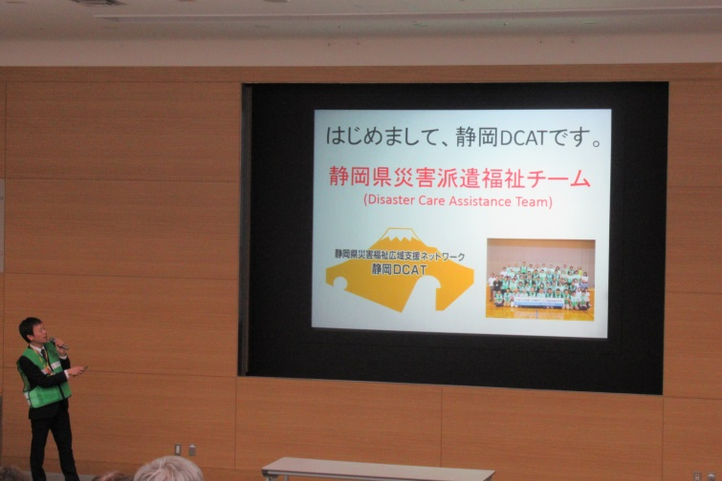

事務局からDCAT活動概要を説明した後に、掛井さんと髙杉さんに移送支援用具の紹介と操作方法の説明をしていただきました。
先日、無償貸与した移送支援用具を早速活用して説明をしています。
参加者は、浜北区の民生委員、障害施設関係者、浜松市障害保健福祉課、一般住民等、150名程の参加でした。行政と関係機関、災害ボランティア団体が一堂に集い、災害時の障害児者支援について考える素晴らしいフォーラムでした。

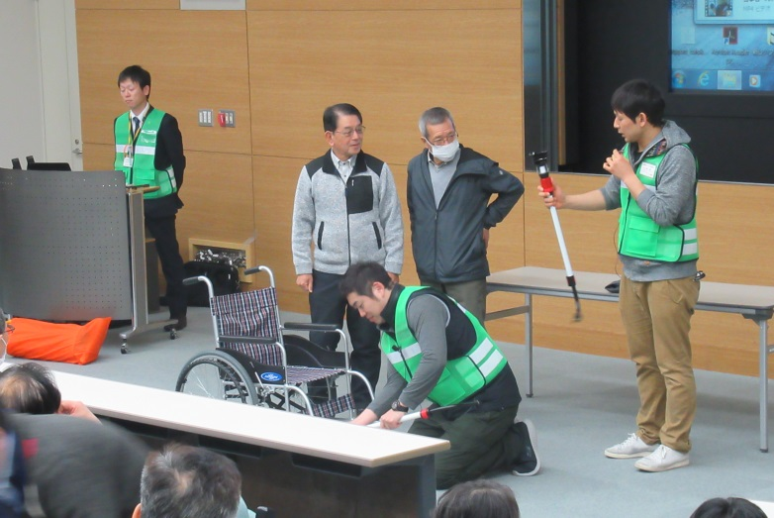
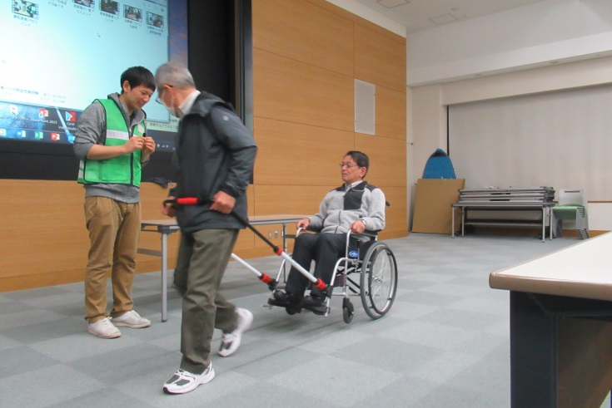

民生委員さん自らＪＩＮＲＩＫＩを体験し、用具の利便性について学んでいただきました。
掛井さん、髙杉さんは日ごろの御利用者との接し方をそのまま実践されていて、参加者との掛け合いもあり、終始全員が楽しく学ぶことができました。
参加者の民生委員さんに、体験してみたい方をつのり、ＪＩＮＲＩＫＩの取り付け方や特徴について説明をしています。

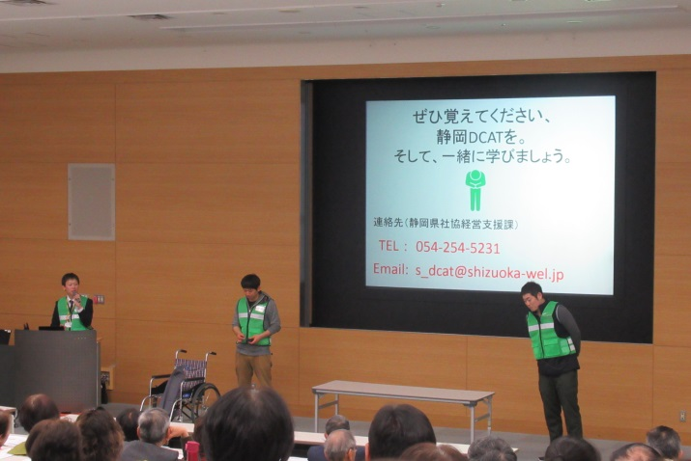
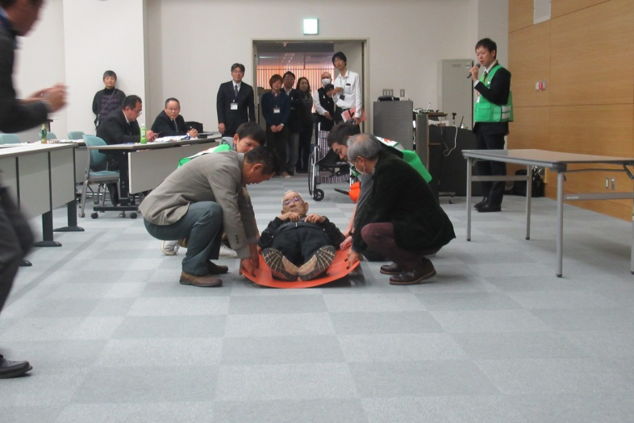
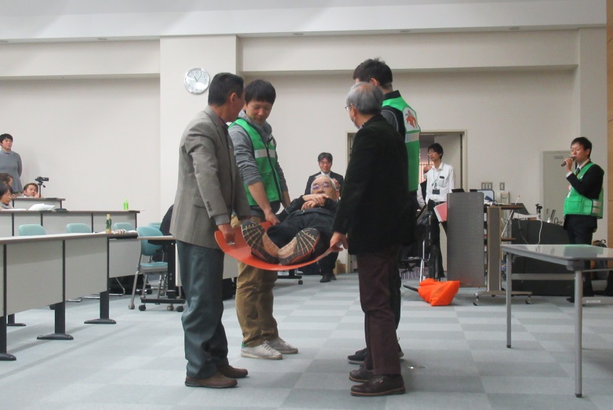
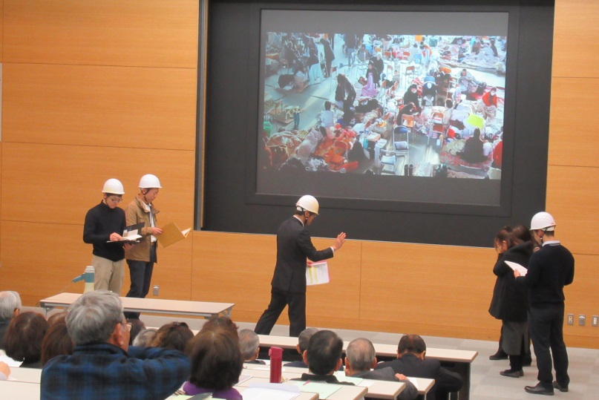
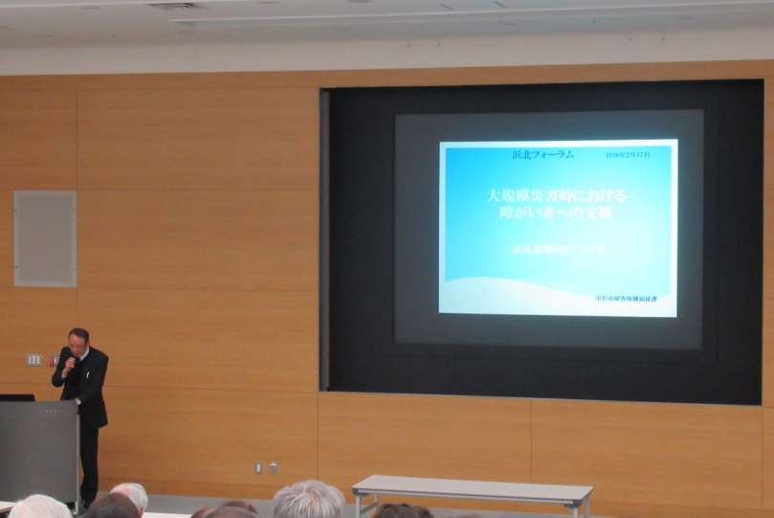
フォーラムでは、私たち静岡ＤＣＡＴの他に、浜松市から福祉避難所に関する現状に報告があったり、実行委員による避難所開設時の混乱を描いた寸劇も行われたり、福祉避難所開設訓練の報告による課題の共有などがあり充実した内容でした。静岡ＤＣＡＴが多くの関係者とつながりを築くことができ、大変貴重な機会となりました。静岡ＤＣＡＴ登録員にとっても、大勢の人前で話すことが自信につながり、今後の通常業務にも活かされるものと期待しています。最後に、実行委員の皆様、お声かけいただき、ありがとうございました。
レスキューボード（簡易担架）を参加者と一緒に体験しているところです。どのような時に有効なのか、用具の特徴、想定される移送ケースの説明をしながら実演することで、避難行動支援について理解を深めます。参加者も自ら学ぶことで当事者意識を持って参加していただけました。今回のフォーラムに呼んでいただけことで、浜松市浜北区の多くの方に静岡ＤＣＡＴについて知っていただく機会となりました。
法人や施設の枠を超えて、静岡DCATメンバーが協力しながら、平常時に地域住民や災害支援団体、当事者団体等に、静岡DCATの活動紹介や体験講座を通して、災害時要配慮者支援の必要性を伝えていく活動は、今日、社会福祉法人に求められている地域への貢献につながるものです。
先日、厚生労働省から「地域における公益的な取組」に関する運用の弾力化通知が発出されましたが、
静岡DCATの平常時の支援活動は、まさにこの取組に合致するものですので、今後も積極的に県内各地域に出向いていきたいと考えています。

